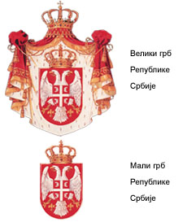
Република Србија
ВЛАДА РЕПУБЛИКЕ СРБИЈЕ
САВЕТ ЗА БОРБУ ПРОТИВ КОРУПЦИЈЕ
72 Број: службено
27. јул 2010. године
Б е о г р а д

ПРЕДСЕДНИК РЕПУБЛИКЕ
-Борис Тадић-
Б е о г р а д

Поштовани,

Савет за борбу против корупције је 27. јула доставио Влади Извештај о приватизацији ИП «Просвета». Имајући у виду да документација коју су репрезентативни синдикати предузећа доставили Савету упућује на то да је министар економије и регионалног развоја 21. априла ове године приликом посете књижари «Геца Кон» претио запосленима у штрајку да одустану од својих захтева позивајући се на договор са Вама, достављамо Вам Извештај Савета о приватизацији ИП «Просвета» ради информисања.

С поштовањем,

ПРЕДСЕДНИК

Верица Бараћ

